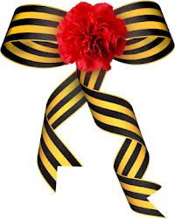
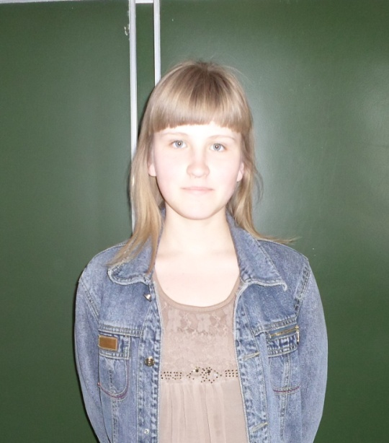
Старченко Люба, ученица 8 класса.

Великая Отечественная война оставила глубокий след в жизни нашей страны и нашей семьи.
Мой прадед, Емельянов Карп Яковлевич( отец моей бабушки Старченко Любови Карповны) , был призван на службу в Советскую Армию 19 декабря 1941 года, когда моей бабушке было 10 месяцев. Его с товарищами направили служить в Даурию. Он работал в авиационных мастерских, где ремонтировали самолеты, привезенные с фронта. Работа была трудная, без отдыха в несколько смен. Питание в части было тоже плохое. Не хватало хлеба, мяса. Ни один солдат не унывал. Все понимали, что продукты нужно отправлять на фронт, где было в несколько раз труднее. Гибли пожилые и совсем молодые ребята.
Прадед не любил рассказывать о тяжелых годах службы во время войны. Из-за тяжелых условий работы сильно заболел- было истощение. Почти три года работал в мастерских. В ноябре 1944 года комиссовали и в тяжелом состоянии привезли домой. А жили они на руднике Любовь. В 1969 году он ушел га пенсию как шахтер, так как работал на шахтах рудника Любовь и Мордой. Находясь на пенсии, продолжал работать на разных предприятиях района. В 1981 году ушел из жизни после тяжелой болезни. Мой прадед замечательный семьянин. Он воспитал трех сыновей и дочь. Сыновья Валерий и Сергей были горняками, закончили Читинский горный техникум . Сын Владимир- военный, капитан ВВС, закончил Иркутский ВТУ. Дочь- Любовь- учитель географии, всю жизнь отдала детям.
В нашей семье бережно хранятся некоторые документы( трудовая книжка, военный билет № 356776), есть и почетные грамоты, так как Карп Яковлевич был рационализатором и изобретателем шахтного оборудования.
Моя прабабушка, Емельянова Прасковья Степановна, в годы войны работала радиоузле рудника Любовь. Самой первой узнавала сведения о событиях на фронте. Всю войну она работала, несмотря на то, что на руках была маленькая дочь. Все что зарабатывали, сдавали на пункты сбора для отправки на фронт. Сдавали вещи, продукты, деньги. Вязали вечерами вещи: варежки, перчатки, пуловеры. Шили мужские меховые шапки.
Бабушка была награждена юбилейной медалью «50 лет Победы в Великой Отечественной войне». После войны Прасковья Степановна работала и воспитывала детей. Она заботливая, добрая. Мы жили с ней до 2001года. Похоронена в Гавани.
А еще хочу рассказать о прадеде (это отец моего деда Старченко Александре Александровиче). Бабушка рассказывала: « Так получилось, что дед и прадед имели одинаковые имена и отчества. Он был кадровый офицер. Закончил в Чите танковое училище. Сразу в начале войны был призван в на службу в Советскую Армию .Служил на передовой. В ноябре 1944 погиб в селе Магнушево в Польше( сгорел в танке). На месте его гибели стоит памятник .Был награжден орденом «Красной Звезды». Из Польши отправили фотографию памятника и адрес захоронения. Капитан Старченко Александр Александрович пал смертью храбрых во имя счастья своей Родины и значит своих внуков.
«День Победы особенно запомнился всем нам,- вспоминает моя родственница.- Прибежал мой брат Николай- пятнадцатилетний парнишка и кричал: «Победа!».Мы побежали к клубу. Со всего поселка шли, бежали люди. Все поздравляли друг друга, обнимались, плакали, кто от счастья, кто от горечи потерь. Всю ночь шло гуляние. Наконец-то мир! Больше не будет войны! Все заживут мирно и счастливо. Радовались за будущее своих детей.
Мы с бабушкой Любовью Карповной часто поем песни о войне. А есть и одна любимая. Кто автор - не знаю, никто не мог сказать.
Или в Сормово, или в Рязани
Не ложилися девушки спать.
Много варежек теплых вязали,
Чтоб в подарок бойцам отослать.
Вышивали их ниткой цветною,

Славно спорился девичий труд.
И вечерней порою сидели
И гадали, кому попадут.
Или летчику, или саперу…
А в Отчизне есть много сынов.
Иль чумазому парню шоферу,
Иль кому из отважных стрелков.
Получил командир батареи
Эти варежки - пуховики,
Что так нежно и ласково грели
От пожатия женской руки.

